Отчет о прохождении внешнего курса
  - 1 этап
Симонова Полина Игоревна
Содержание

1. Цель работы
Пройти внешний курс “Основы кибербезопасности” на платформе Stepik. Получить начальные знания в сфере кибербезопасности.

2. Задание
Пройти все обучающие материалы, на их основе выполнить задания и тесты.

3. Теоретическое введение
Сетевой протокол - это некая последовательность правил, по которым, во-первых, устанавливается соединение между устройствами сети, то есть между роутером, и другими устройствами сети.

4. Выполнение лабораторной работы
Я выполняла первый модуль курса Основы кибербезопасности на степике.
HTTPS - протокол прикладного уровня, в то время как IP - сетевого уровня, а UDP и TCP - протоколы транспортного уровня. (рис. 1)
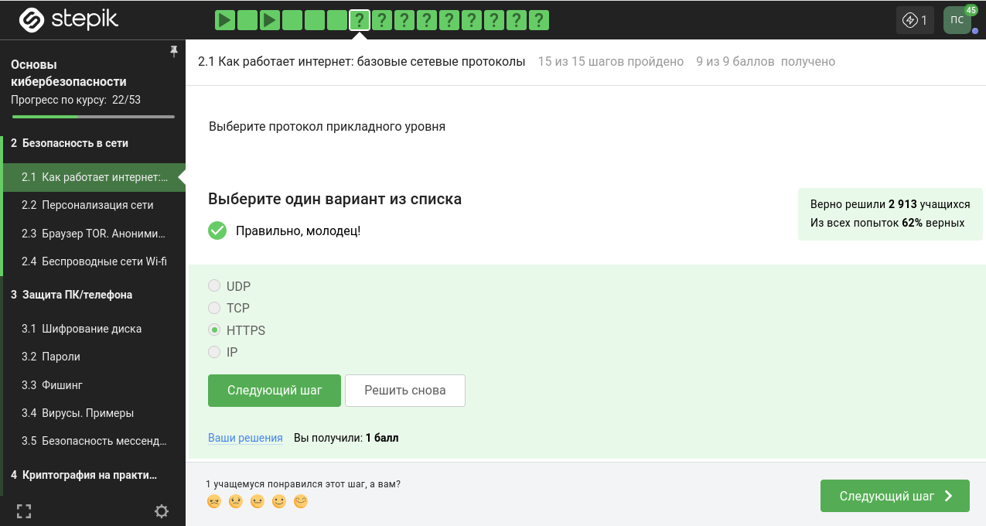
Рисунок 1: Задание 1
Как было замечено ранее, TCP - протокол транспортного уровня.(рис.2)
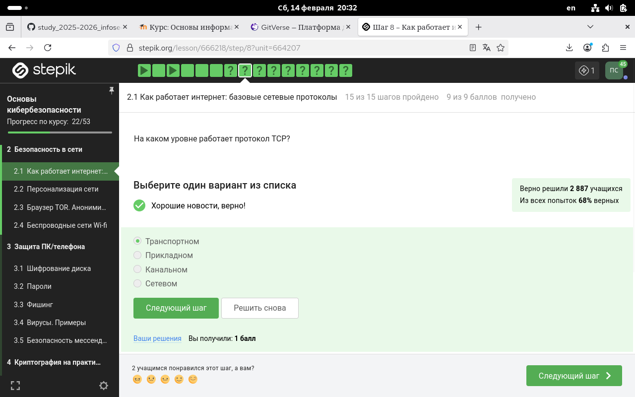
Рисунок 2: Задание 2
В стандарте IPv4 октеты не должны превышать 255. Нам подходят только 3 и 4 варианты ответаю (рис.3)
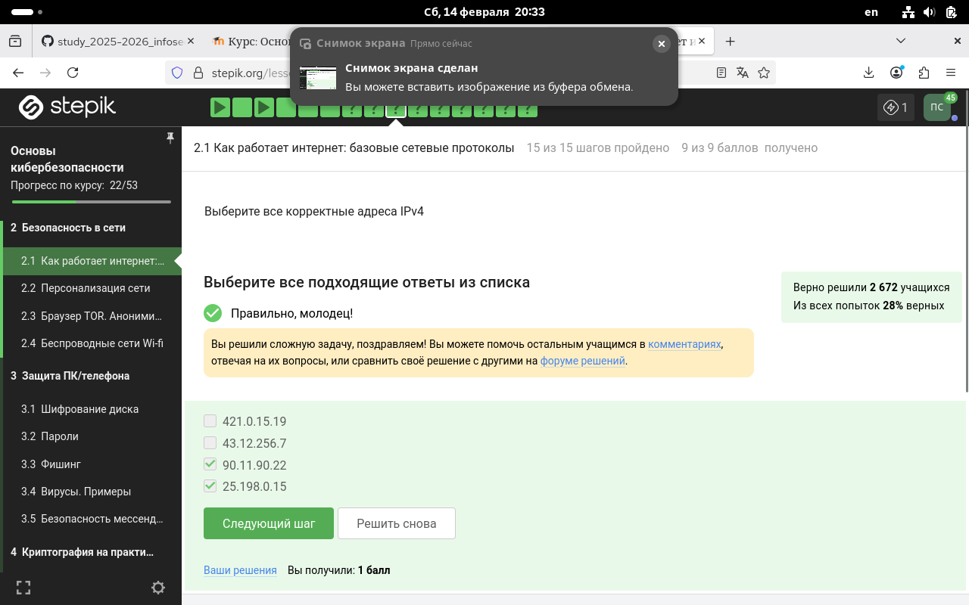
Рисунок 3: Задание 3
DNS используется для преобразования удобно читаемых доменных имен в айпи адреса. (рис.4)
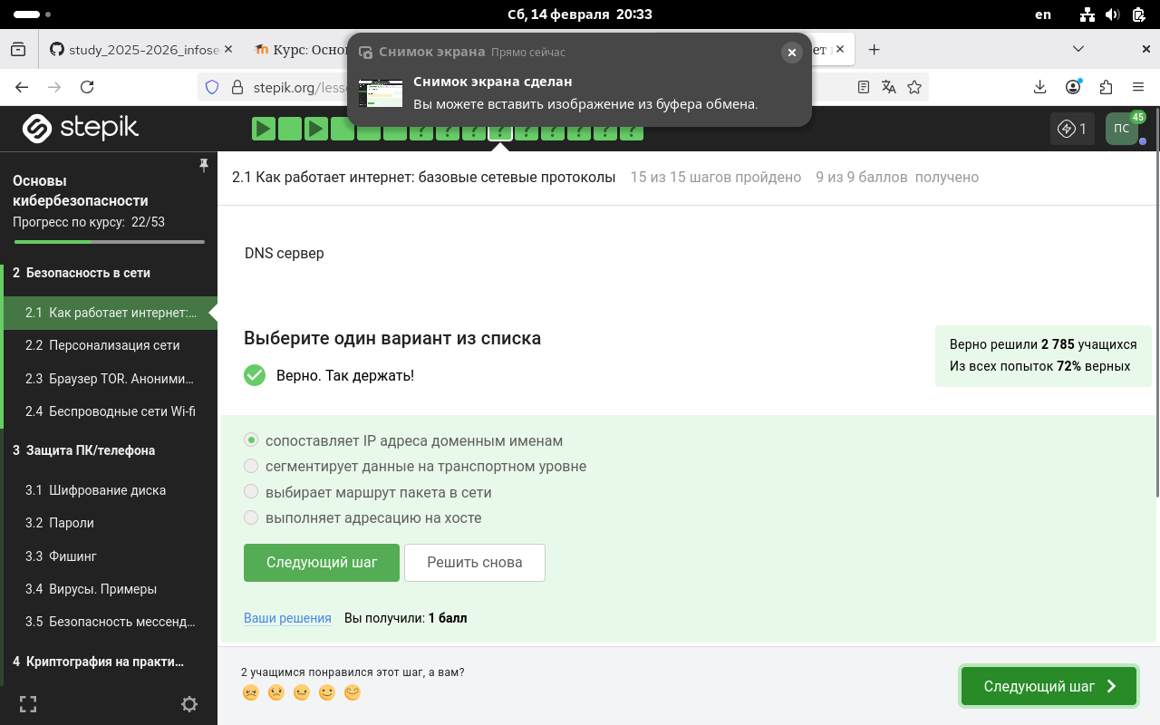
Рисунок 4: Задание 4
Правильная последовательность - прикладной, транспортный, сетевой, канальный. (рис. 5)
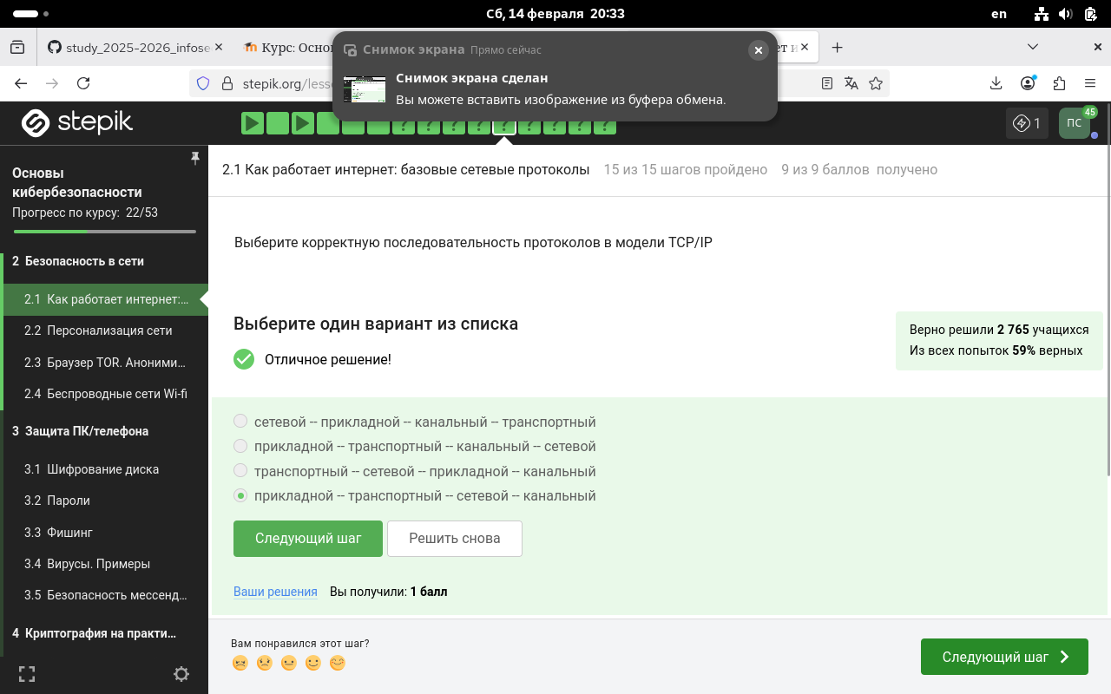
Рисунок 5: Задание 5
HTTP предполагает передачу данных в открытом виде, а HTTPS - использует шифрование. (рис.6)
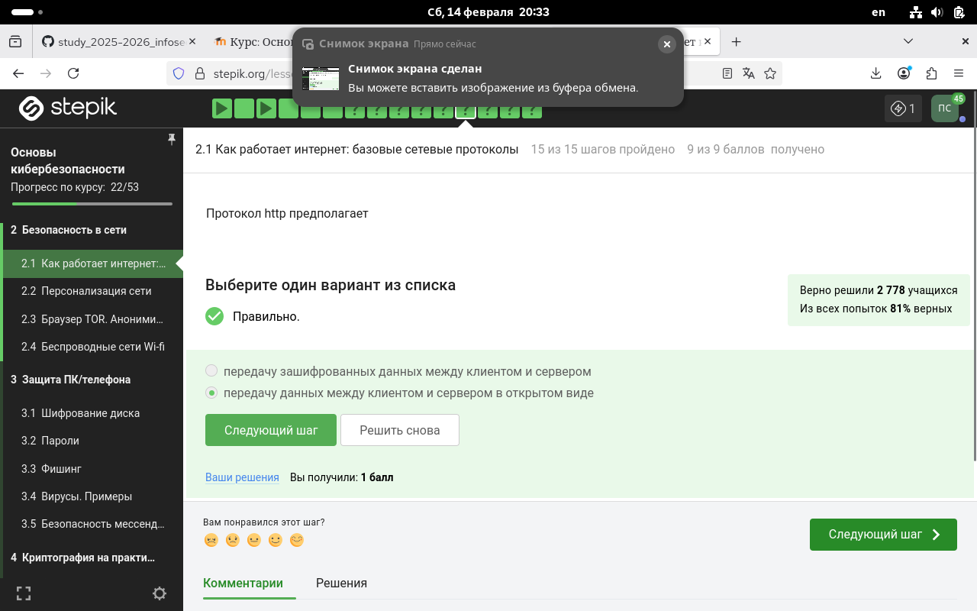
Рисунок 6: Задание 6
TLS работает поверх HTTPS, а в этом протоколе есть две фазы - рукопожатие и обмен данными (рис. 7)
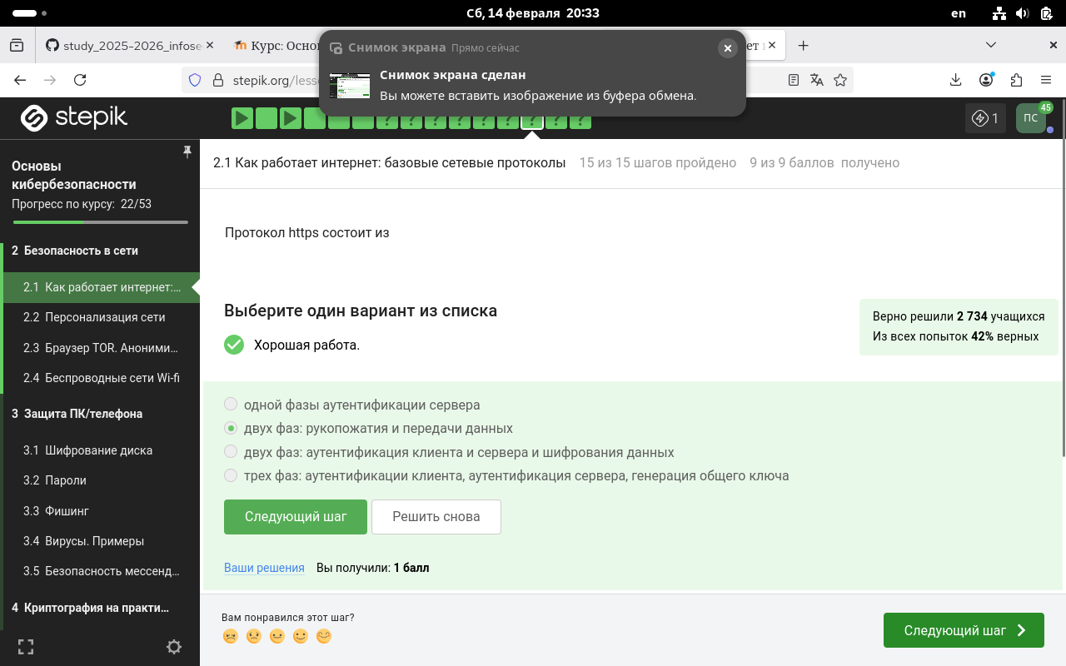
Рисунок 7: Задание 7
В TLS предлагается несколько версий этого протокола, и в процессе перегворов выбирается наиболее удобная. (рис.8)
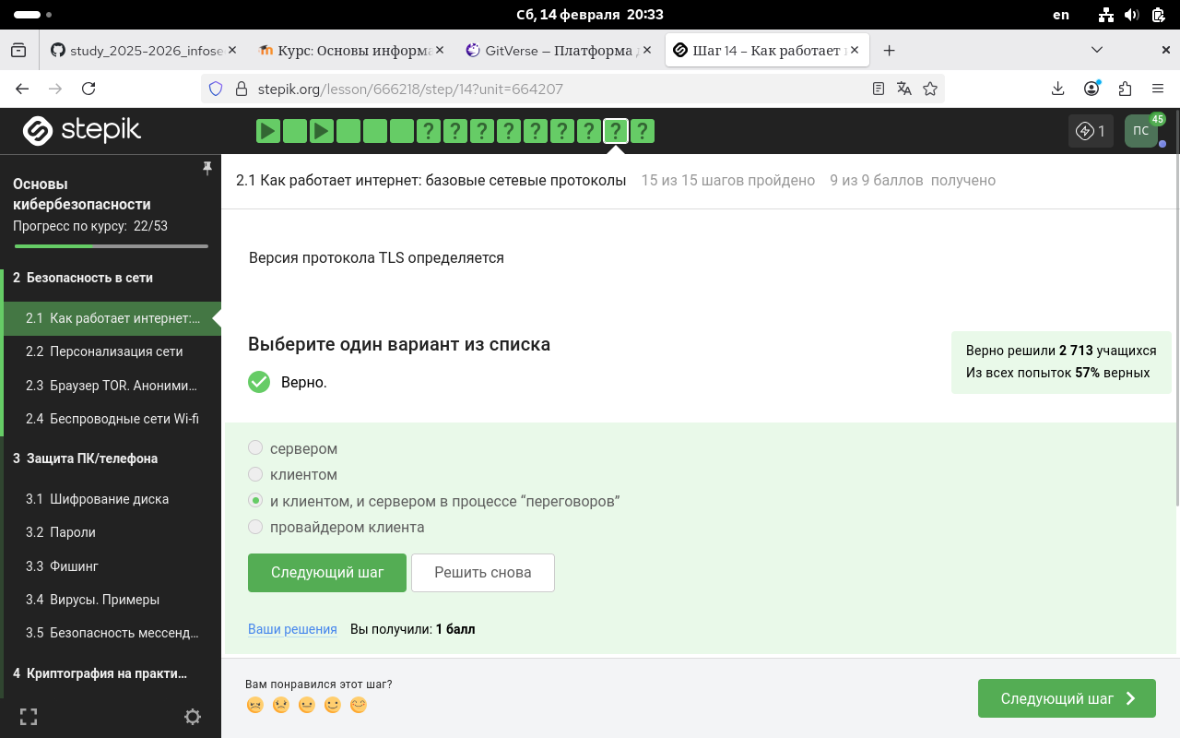
Рисунок 8: Задание 8
Шифрование в TLS предусмотрено уже после фазы рукопожатия, во время обмена анными непосредственно. (рис.9)
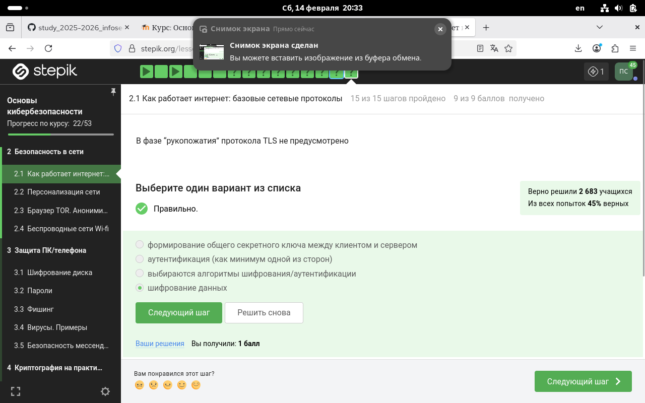
Рисунок 9: Задание 9
Куки не хранят ни пароль пользователя, ни его айпи адрес. (рис. 10)
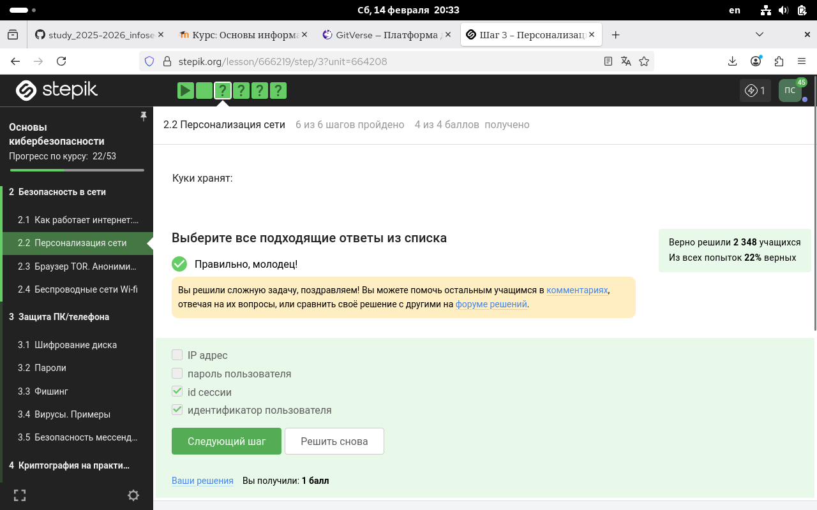
Рисунок 10: Задание 10
Куки используются в основном для персонализации сессий пользователя, но никак не для улучшения надежности соединения. (рис. 11)
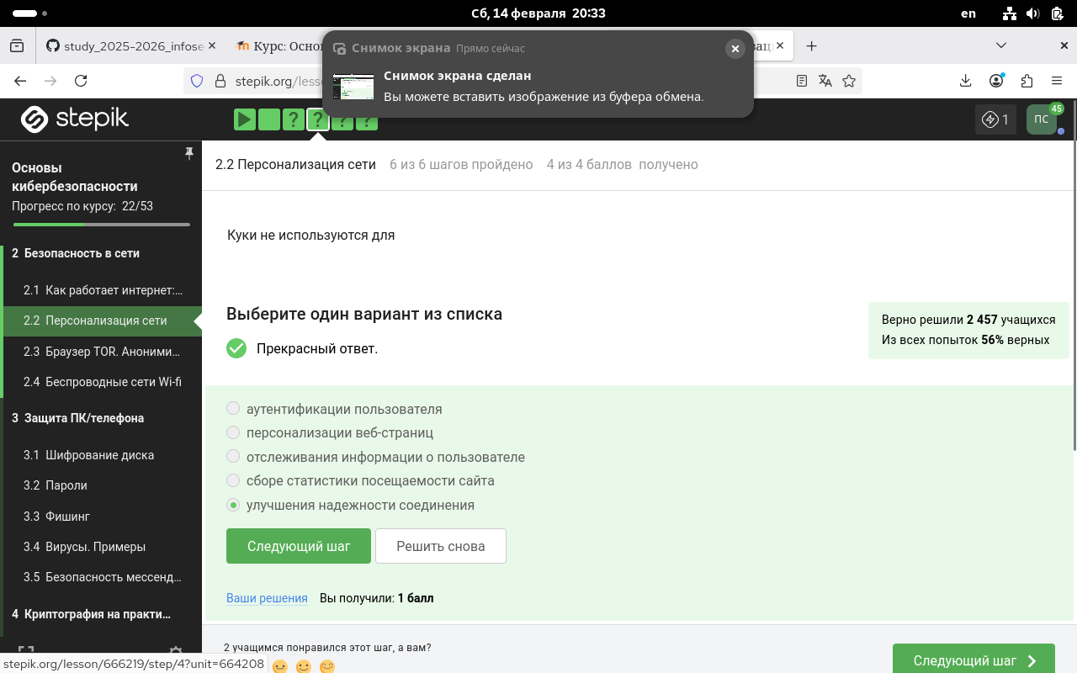
Рисунок 11: Задание 11
Куки (cookies) генерируются веб-сервером при посещении пользователем сайта и отправляются в браузер через HTTP-заголовок. (рис 12)
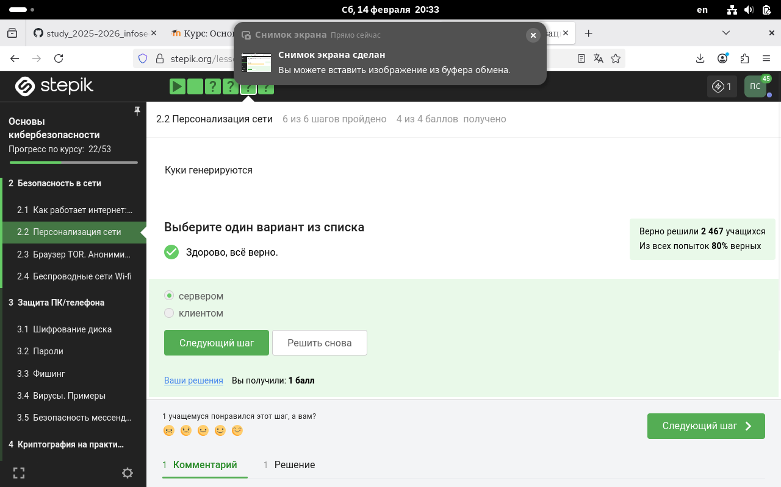
Рисунок 12: Задание 12
Сессионные куки используются для запоминания действий пользователя (авторизация, товары в корзине, заполнение форм) внутри одного посещения. (рис. 13)
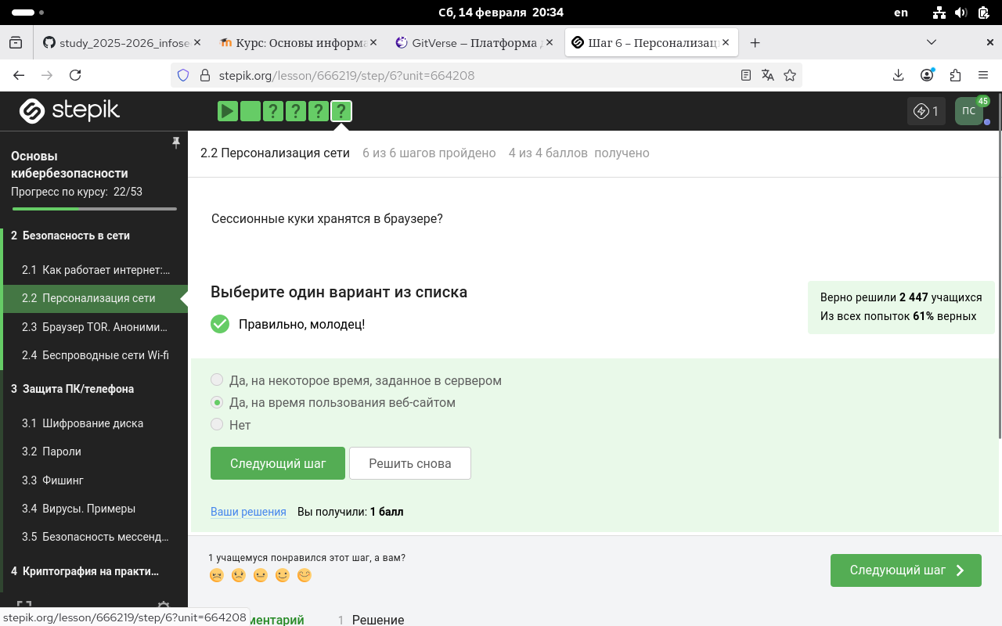
Рисунок 13: Задание 13
В стандартной цепочке Tor-сети используется три промежуточных узла (ретранслятора) для обеспечения анонимности: входной узел (Guard/Entry), средний узел (Middle) и выходной узел (Exit). (рис. 14)
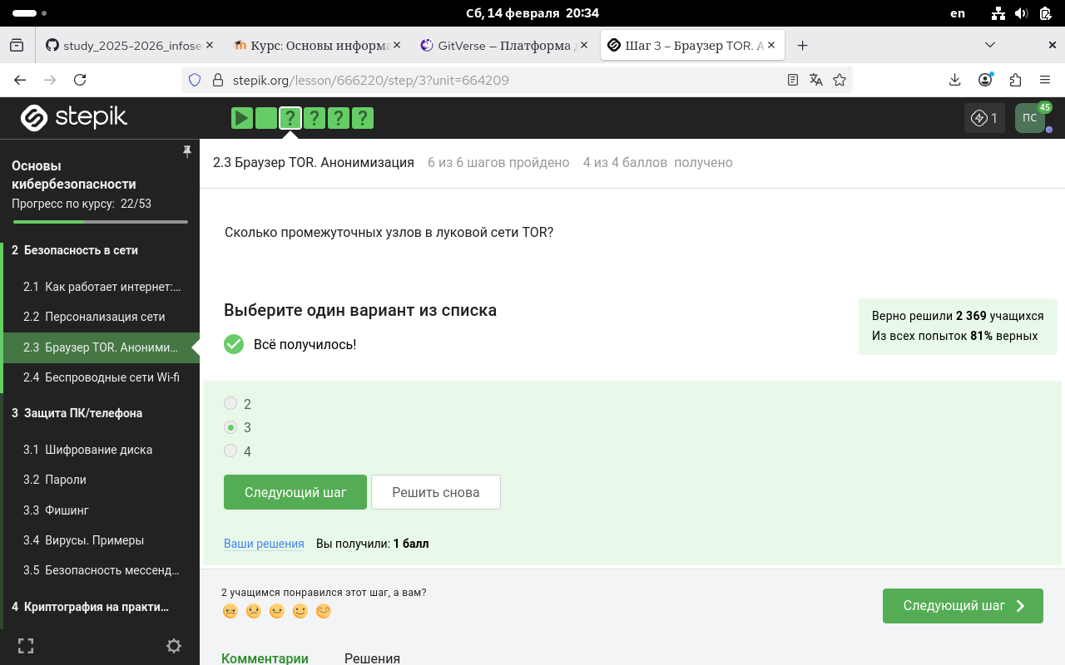
Рисунок 14: Задание 14
В браузере тор видно айпи выходного узла, и отправителя. (рис. 15)
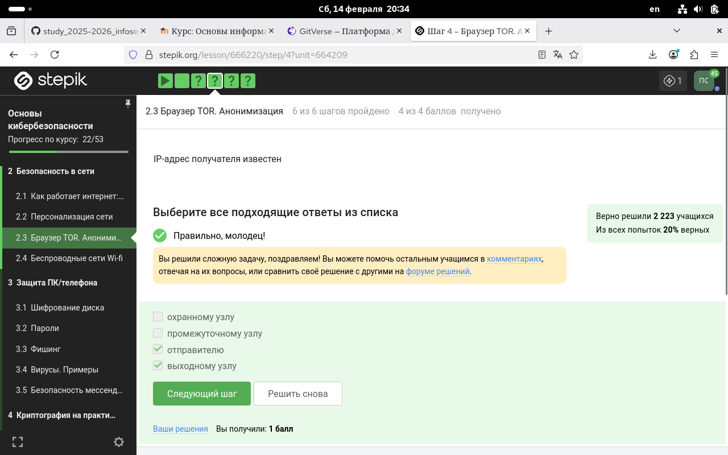
Рисунок 15: Задание 15
Общий секретный ключ генерируется со всеми узлами, через которые идет передача, то есть со всеми тремя. (рис. 16)
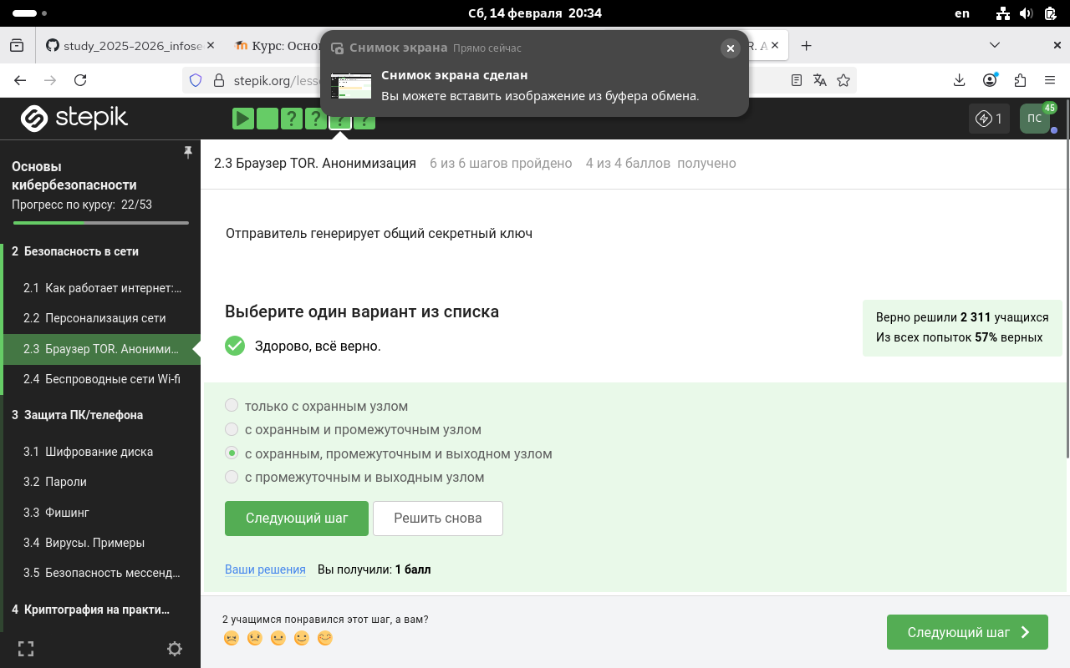
Рисунок 16: Задание 16
Для получаения пакетов не нужно использовать TOR. TOR — это технология, которая позволяет с некоторым успехом скрыть личность человека в интернете. (рис.17)
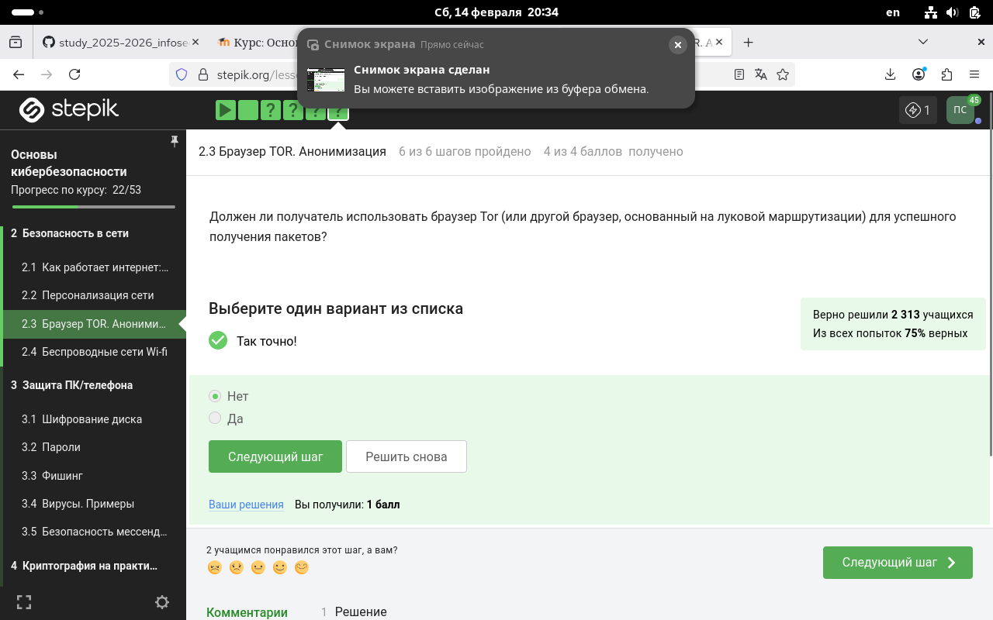
Рисунок 17: Задание 17
Самое базовое и полное определение вайфая. (рис. 18)
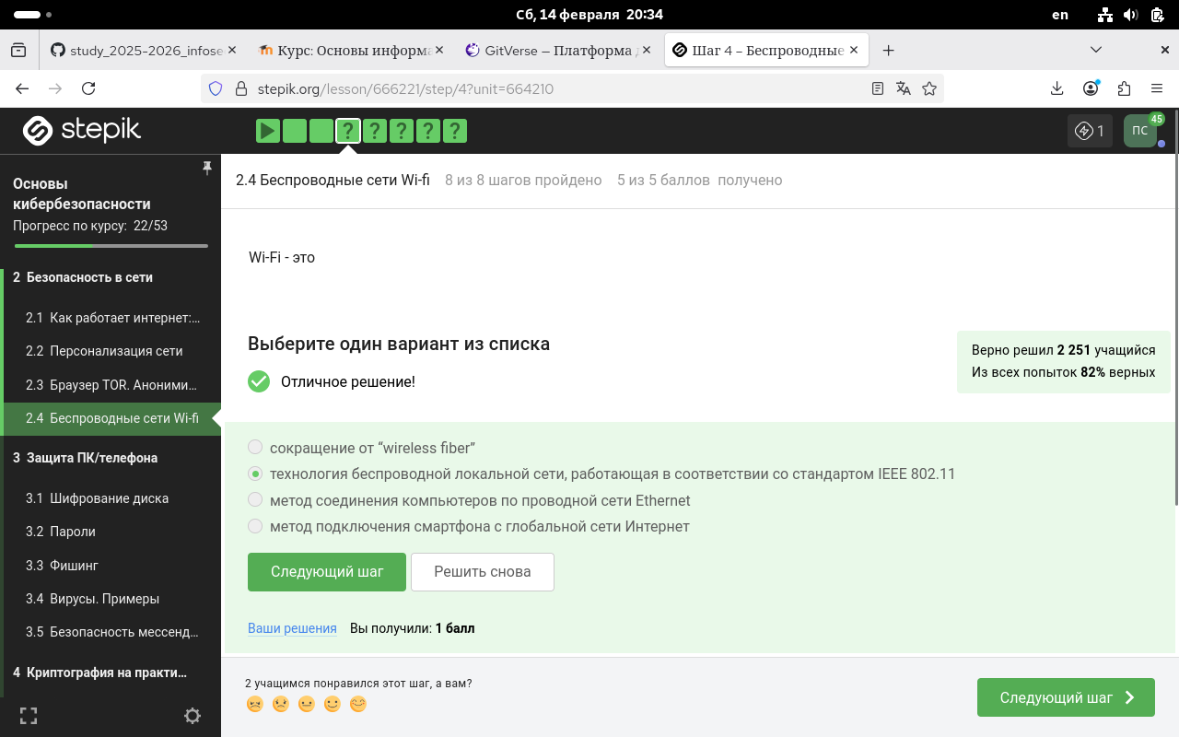
Рисунок 18: Задание 18
Для целей работы в Интернете Wi-Fi обычно располагается как канальный уровень (эквивалентный физическому и канальному уровням модели OSI) ниже интернет-уровня интернет-протокола. (рис. 19)
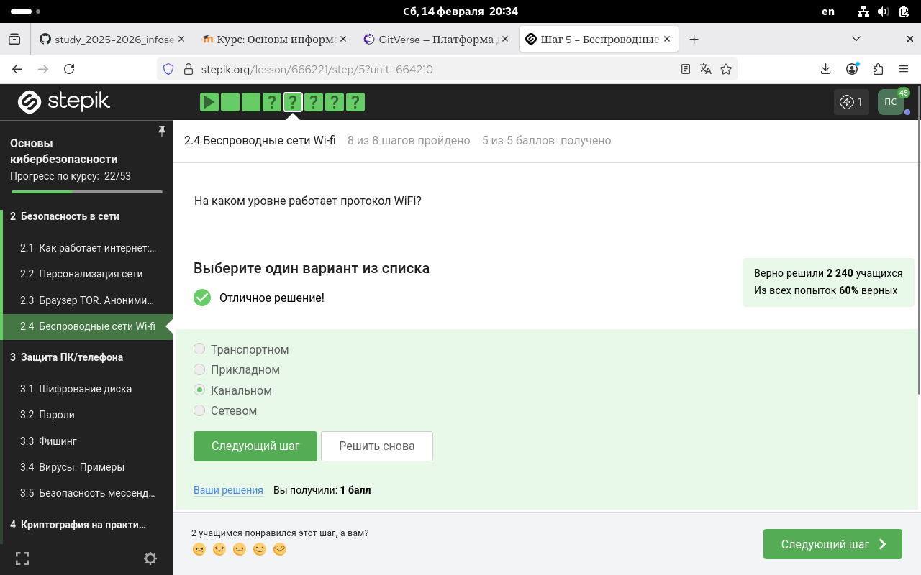
Рисунок 19: Задание 19
WEP - устаревший протокол безопасности сети, сейчас иапользуются более защищенные протоколы семейства WPA/ (рис. 20)
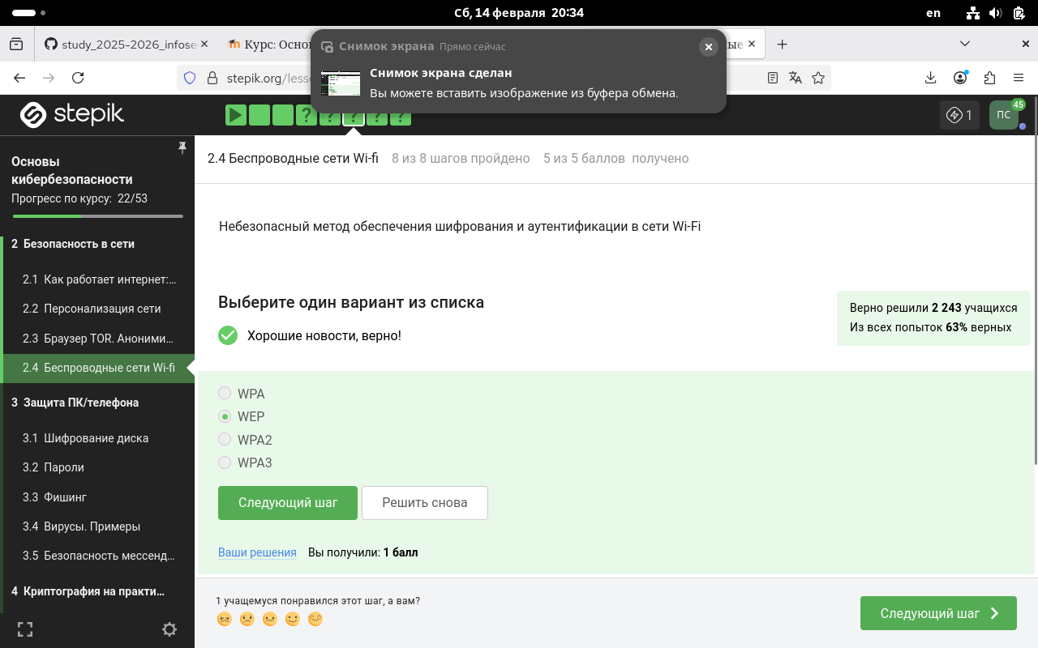
Рисунок 20: Задание 20
Сначала устройства аутентифицируются, затем уже передаются зашифрованные данные. (рис. 21)
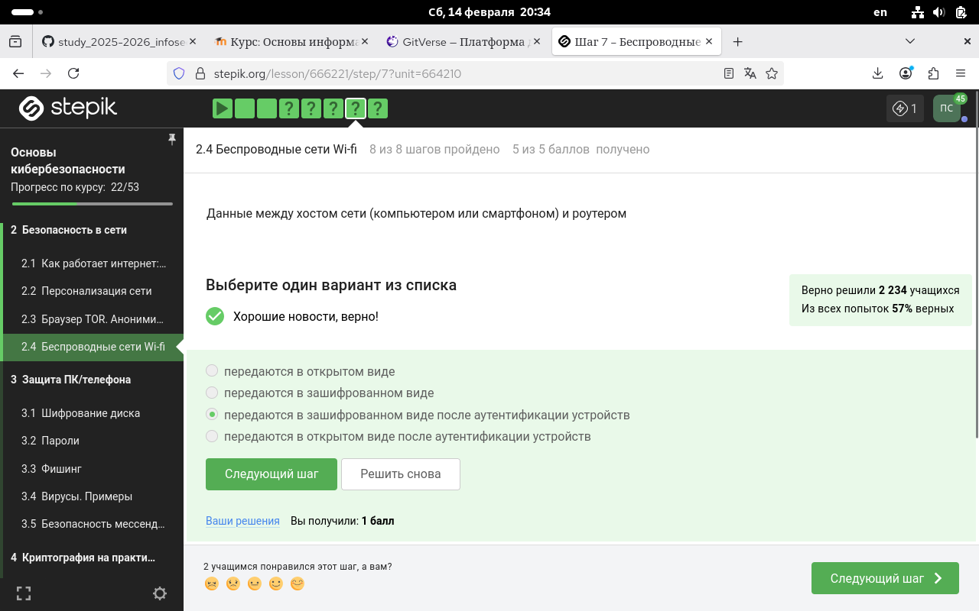
Рисунок 21: Задание 21
Используется метод Personal, Enterprise используется для предприятий. (рис. 22)
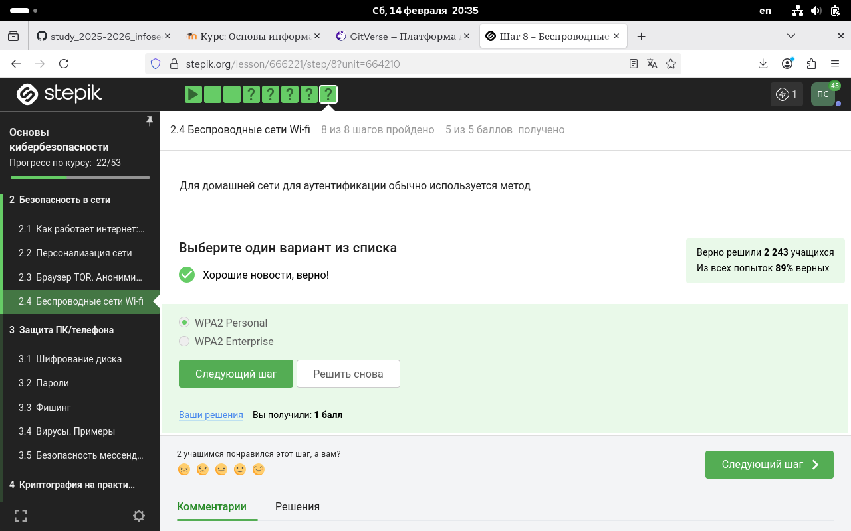
Рисунок 22: Задание 22

5. Выводы
Я выполнила все задания первого модуля курса и приобрела знания о протоколах связи, луковой маршрутизации и современных стандартах WI-FI.

